Русский язык.2 класс
Задания на 6.04.2020
Тема: Имя существительное как часть речи.
1.Заходим по ссылке читаем, выполняем задания:
https://resh.edu.ru/subject/lesson/5338/start/202582/
2.Заходим по ссылке смотрим видео:
https://resh.edu.ru/subject/lesson/5338/main/202584/
3. Работа по учебнику.
Открываем учебник, читаем и запоминаем правило на стр.79
4.Открываем Рабочую тетрадь, выполняем упражнения 150 на стр.29

Домашнее задание:
Рабочая тетрадь стр.29 Упр.151,выписать имена существительные по вопросам
Задания выполненные в письменном виде отправить на электронную почту
zaliya.hasanova.81@mail.ru или через Ватсап (89503168126)

Задания на 8.04.2020
Тема: Существительные на вопросы кто?, что?
1.Заходим по ссылке читаем, выполняем задания:
https://resh.edu.ru/subject/lesson/6005/start/180770/

2.Заходим по ссылке смотрим видео:
https://resh.edu.ru/subject/lesson/6005/main/180772/

3. Работа по учебнику.
Открываем учебник ,читаем и запоминаем правило на стр.80.Открываем тетради, пишем число, выполняем упражнение 128 письменно.

4..Открываем Рабочую тетрадь ,выполняем упражнение 152 на стр.30.

Домашнее задание:
Выполняем тест. На отдельных листочках пишем только ответы.
Тест.
1.Выбери правильный ответ. Что обозначают имена существительные?
а) предмет;
б)признак предмета;
в) действие предмета
2. Подчеркни имена существительные
Листья, театр, люблю, вишнёвый, собака, бежала, лень, животное, ветер, красивый.
3.Запиши слова в два столбика ( в I – одушевлённые имена существительные, во II – неодушевлённые имена существительные):
Ветер, кит, яма, облако, гусь, солнце, буря, ёжик, лодка, Саша.
__________________ ________________________
___________________ ___________________________
__________________ ____________________________
____________________ _____________________________
Задания выполненные в письменном виде отправить на электронную почту
zaliya.hasanova.81@mail.ru или через Ватсап (89503168126)

Задания на 10.04.2020

Тема: Собственные и нарицательные имена существительные.

1.Заходим по ссылке читаем , выполняем задания:
https://resh.edu.ru/subject/lesson/3975/start/180800/

2.Заходим по ссылке смотрим видео:
https://resh.edu.ru/subject/lesson/3975/main/180799/

4.Работа по учебнику.
Открываем учебник, выполняем упражнение 132 устно на стр.84,читаем правило. Открываем тетради, пишем число выполняем упражнение 134 письменно на стр.85
Домашнее задание:
Рабочая тетрадь .Упражнение 153 на стр.31,подчеркнуть имена существительные
Задания выполненные в письменном виде отправить на электронную почту
zaliya.hasanova.81@mail.ru или через Ватсап (89503168126)

Задания на 11.04.2020
Тема: Собственные имена существительные.
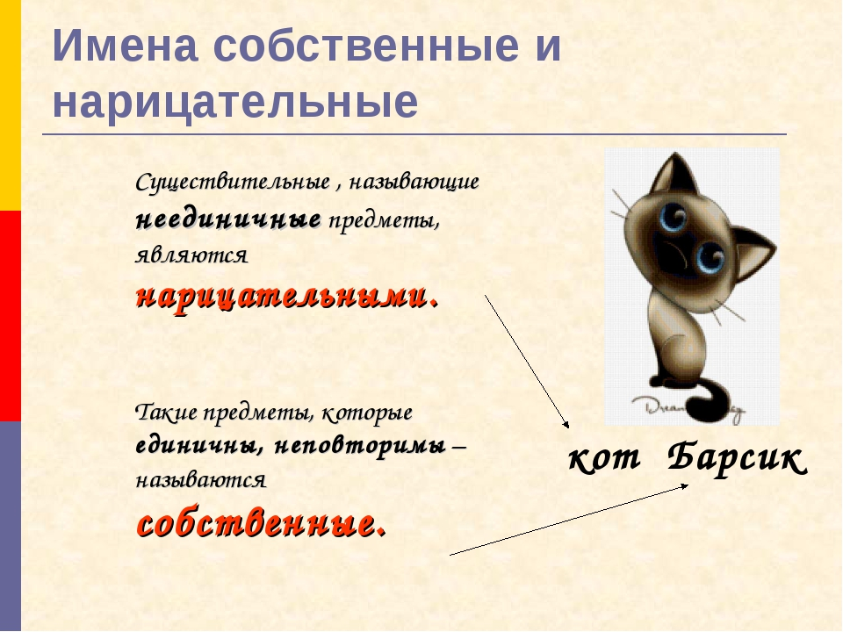
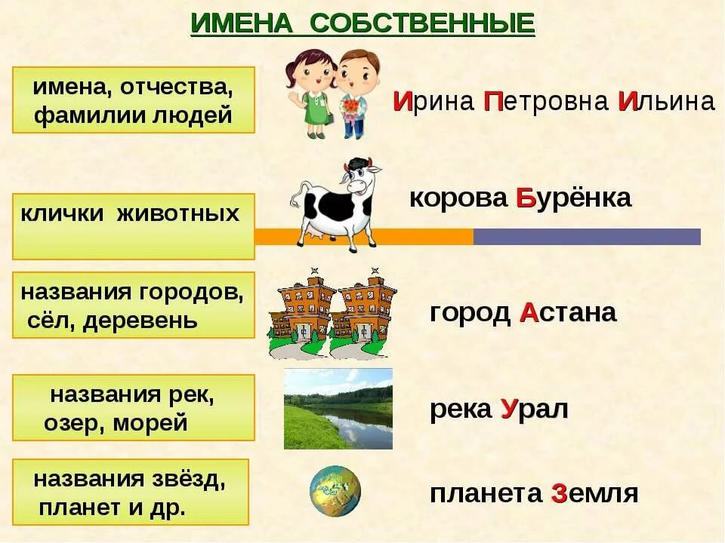
1.Открываем учебник ,выполняем упражнение 139 устно на стр. 87.Открываем тетради, пишем число выполняем упражнение 140 письменно на стр.88
Домашнее задание:
Рабочая тетрадь, Упражнение 154 на стр.31,вставить пропущенные буквы, подчеркнуть имена собственные
Задания выполненные в письменном виде отправить на электронную почту
zaliya.hasanova.81@mail.ru или через Ватсап (89503168126)

